Микроструктура, коррозионная стойкость и магнитные свойства аморфного сплава на основе кобальта
Кузнецова И.И.,¹ Лебедева О.К.¹, Культин Д.Ю.¹, Калмыков К.Б.¹, Перов Н.С²., Кустов Л.М.¹
Аспирант, 3 год обучения
¹Московский государственный университет имени М.В. Ломоносова,
химический факультет, Москва, Россия
²Кафедра магнетизма физического факультета Московского государственного университета имени М.В. Ломоносова, Москва, 119991, Россия
E-mail: kuznetsowair@yandex.ru
Сплавы с нанесенными наночастицами на поверхности обладают преимуществом перед сплавами, покрытыми тонким слоем неструктурированного оксида. Кроме улучшенных физических характеристик, повышается устойчивость сплавов к коррозии.
Одним из методов модифицирования поверхности наночастицами является действие электрического тока в среде гидрофобных/гидрофильных ионных жидкостей (ИЖ). Наноструктуры обладают не только каталитическими свойствами, но также способствуют коррозионной устойчивости различных сплавов [1].
Важными параметрами, необходимыми для описания коррозии, являются: концентрация хлорид-ионов в среде электролита, описание микроструктуры, особенно неоднородностей поверхности, состав оксидного слоя [2].
Для исследования коррозионной устойчивости модифицированных наночастицами сплавов были получены образцы с разной морфологией поверхности (Рис.1a). Далее проводилось изучение коррозионных и магнитных характеристик сплавов. Методом импедансной спектроскопии (Рис.1б) рассчитаны значения сопротивления раствора Rs, значение элемента постоянной фазы CPE, связанного с емкостью двойного слоя, в том числе с емкостью модифицированного поверхностного слоя и Rp-сопротивление переноса заряда через межфазную границу. Проанализировано значение поляризационной устойчивости сплавов в хлоридном растворе при проведении электрохимической коррозии.
Изучены магнитные характеристики сплава (удельная намагниченность и коэрцитивная сила) с различно-подготовленной поверхностью. Получены изображения доменной структуры поверхности до коррозионных испытаний и после (Рис.1в).
Установлено, что модифицирование поверхности при анодировании дает защиту от коррозии, при этом не сказывается на магнитных свойствах самого сплава. Значение коэрцитивной силы меняется только после воздействия коррозионных факторов.
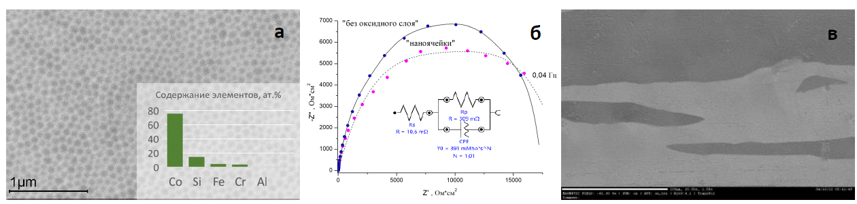
Рис.1. а Морфология поверхности модифицированного «наноструктурами» сплава; б годографы импеданса для модифицированной и шлифованной поверхности сплава; в доменная структура модифицированного сплава
Литература
1. Lebedeva, O., Snytko, V., Kuznetsova, I., Kalmykov, K., Kultin, D., Root, N., Philippova, S., Dunaev, S, Zakharov A., Kustov, L. Impact of Pretreatment of Metal Glass Fe₇₀Cr₁₅B₁₅ on Anodization in 1-butyl-3-methylimidazolium Tetrafluoroborate Ionic Liquid // Metals. 2020. Vol. 10. No. 5. P. 583.
2. Nyby, C., Guo, X., Saal, J. E., Chien, S.-C., Gerard, A. Y., Ke, H., Frankel, G. S. Electrochemical metrics for corrosion resistant alloys // Sci. Data. 2021. Vol. 8. No. 1. P.1-11.

